REPÚBLICA DE COLOMBIA
RAMA JUDICIAL

JUZGADO DIECISEIS (16) DE FAMILIA EN ORALIDAD
Correo de notificación, flia16bt@cendoj.ramajudicial.gov.co
Carrera 7 No. 12 C- 23 Piso 6 Teléfono 2848566
ENTRADAS PARA TRÁMITE

No.  PROCESO | CLASE DE  PROCESOS | DEMANDANTE | DEMANDADO/ CASANTE/ INTERD | FECHA DE  ENTRADA
2020-317 | UMH | ALBA JULIA GUAQUETA DE QUINTERO | ALBA JULIA GUAQUETA DE QUINTERO | 10/08/2020
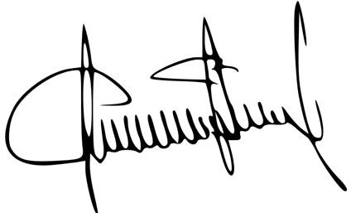
CARLOS LEONEL GARCIA VILLARRAGA
SECRETARIO

